Nyhedsbrev nr. 4, marts 2023

Fra formanden  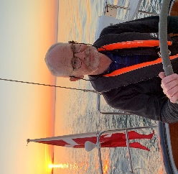 | Formanden har ordet  Der er forår i luften, og det er tid at løfte på presenningen og begynde at gøre det kære skiw klar til sæsonen – varslet snestorm eller ej!  Vi satser som altid på, at det bliver en fantastisk sæson, med masser af godt vejr og mange oplevelser på vandet.  Læs mere om arrangementer og initiativer på klubbens hjemmeside.
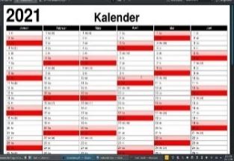  Kort om kalenderen | Et smugkig på marts og april  Der er stadig mulighed for at ses i klubben, selv om forårets travlhed banker på:  Plimsollerne mødes i klubhuset hver torsdag kl. 19.  Der er stadig vintersvømning i Fyrtårn Tommerup hver søndag kl. 10. Sidste svømmedag er søndag 26. marts.  Der er Gourmet Ombord lørdag 22. april kl. 17 – endnu enkelte ledige pladser!  Onsdagssejladserne begynder onsdag 26. april, med skippermøde kl. 18.  Der kommer løbende mere på hjemmesiden – læs om det via dette LINK
Nyt fra udvalgene | Planlægning af sæsonen fortsætter …
Kapsejlads  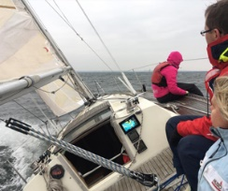 | Kapsejlads  Så skal der atter lyde en opfordring til medlemmerne af sejlklubben om at deltage i de traditionsrige aftenkapsejladser, der finder sted om onsdagen. Vi starter onsdag den 26. april og afvikler ni sejladser i foråret. Vi holder pause i juli og tager fat igen i august.  I de seneste år har antallet af deltagende både ligget på godt femten. Det er tilstrækkeligt til at få afviklet nogle spændende sejladser, men vi ville gerne have nogle flere med.  I princippet kan alle typer sejlbåde deltage. Har de ingen måltal, har vi folk, der kan finde frem til det.  Der er mange regler og forhold, man skal lære for at blive en dygtig kapsejler, men det skal ikke forhindre nogen i at springe til, hvis lysten er der. Hovedreglen er nemlig, at ingen sejler ind i hinanden, og det gælder både nye og garvede kapsejlere. Reglerne lærer man hen ad vejen, og desuden indledes sæsonen med et kort kursus for kapsejlere, hvor alle deltager.  Manglen på erfaring er altså ingen undskyldning for ikke at deltage om onsdagen.  Fordelene ved at deltage er mange. For det første får man lejlighed til at afprøve sin båd i al slags vejr under betryggende forhold. For det andet kan man glæde sig over en ugentlig udfordring i form af ædel kappestrid. For det tredje giver sejladserne og ikke mindst det efterfølgende samvær i klubhuset med kaffe, øl og smørrebrød adgang til et fint kammeratskab.  Skulle der være nogen, der gerne vil prøve til, før de tager springet og deltager i egen båd, er der mulighed for at sejle med i en anden båd. Man skal blot dukke op til skippermødet i klubhuset, der afvikles fra klokken 18.00, og henvende sig til formanden med sit ønske.  Mere info følger på hjemmesiden – hold øje!
Sejlerskole  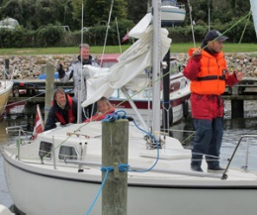 | Sejlerskolen og Solingene  På generalforsamlingen blev det nævnt, at der er planer om at sælge Solingene og i stedet anskaffe en H-båd.  Praktisk sejlads forventes, om alt går som forventet, at starte op her til foråret.  Læs mere og meld til via hjemmesiden LINK
Mandagsholdet  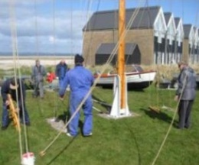 | Mandagsholdet  Mandagsholdet er i fuld gang med slibning og lakering af standermasten.  Den bliver bare flot! Til standerhejsningen 6. maj.
Arrangementer
Gourmet ombord | Gourmet ombord  Kender du det?  At aftensmaden på båden tit bliver et stykke kød til grillen og en hurtiglavet salat.  Nu er chancen der for at lære noget nyt. Vi er så heldige, at Susanne Debie igen har sagt ja til at komme i vores sejlklub lørdag den 22. april 2023 kl. 17:00.  Susanne vil komme med ny inspiration til 4 lækre retter.  Det bliver retter, der kan tilberedes på to gasblus, og vi laver maden sammen i grupper.  Susanne er uddannet kok, og samtidig er hu temmelig erfaren i mad til søs, da hun sammen med sin mand har sejlet på verdenshavene i 8 år.  Aftenen bliver som følger:  - Der bliver lavet grupper med 6-7 personer  - Susanne har handlet 4 kasser med mad, og hver gruppe får en opskrift til at lave en ret  - Susanne hjælper os undervejs  - Når retterne er færdige, spiser vi sammen  - Alle får de fire opskrifter med hjem  Der kan som sædvanligt handles øl/vin og vand i sejlklubben til billige penge??  Da der kun er plads til 30 i alt, går det efter først-til-mølle-princippet.  Sidste gang var det en super hyggelig aften med megen latter, så skynd dig at melde dig til. Tilmelding senest den 1. april 2023.  Pris pr. person 150 kr.  Her er LINK til tilmeldingen på hjemmesiden.
Vores marina og havn | Vær opmærksom og følg med  Deltag aktivt i høringer og informationsmøder  Det er vigtigt for at kunne påvirke udviklingen på og omkring vores marina og vores havn, at vi alle følger med løbende og er klar med eventuelle input i høringer, på informationsmøder og hvor der ellers sker noget.  Følg med i medierne og på kommunens hjemmeside, og deltag aktivt i de informationsmøder der afholdes.  Her er LINK til kommunens hjemmeside hvor man kan tilmelde sig nyhedsbrev, og LINK til miljø-, teknik- og planudvalgets mødereferater.
Her kan du give en hånd med | Assens Sejlklubs helt egen jobbørs  Der er mange aktiviteter i vores klub og dermed mange opgaver der skal løses – her kommer et overblik over, hvor klubben vil blive glad for hvis du lige nu kan give en hånd med:  Praktisk sejladstræning til duelighedsprøven  Vi mangler instruktører til praktisk sejlads – klubben betaler instruktøruddannelsen.  Kom frisk og skriv til Henrik Larsen kontakt@assens-sejlklub.dk  Ungdomsarbejdet  Klubben har brug for flere hænder til ungdomsarbejdet – også fra unge mennesker, som kunne synes det giver mening at være instruktør for børnene.  Skriv til Kirsten Hasseltoft kontakt@assens-sejlklub.dk  Hjemmesiden og Facebook-siden  Der er stadig brug for hjælp til at holde hjemmesiden i ørerne. Hvis du vil give en hånd med dette, så tag fat i Per Smith formand@assens-sejlklub.dk  Sponsor-ansvarlig  Vores sponsorer er trofaste, men der forsvinder alligevel 1-2 af dem om året. Klubben kunne derfor godt bruge en sponsor-ansvarlig til at finde og opdyrke nye sponsorer og udvikle dette område.  Skriv til formand Per Smith formand@assens-sejlklub.dk
Månedens … | Snart kommer glæderne …..  